13 EYLÜL ORTAOKULU

Tekrar Yapmak

PSİKOLOJİK DANIŞMA VE REHBERLİK SERVİSİ VERİMLİ DERS ÇALIŞMA KONULU VELİ BROŞÜRÜ
Çocuğum Ders Çalışmaya Başlamadan Önce Onun İçin Neler Yapmalıyım?
- Ailenin imkanları ölçüsünde öğrencinin çalışma masasında
ders çalışması sağlanmalıdır.

- Dağınık oda= dağınık zihin: Öğrencinin ders çalışacağı oda 18-20 derece ısıda, derli toplu, ışığı yeterli ve ders çalışma malzemeleri masanın üzerinde hazır olacak şekilde öğrenci ile birlikte düzenlenmeli.
Çocuğum Ders Çalışmaya Başladığında Nelere Dikkat Etmeliyim?

  - Öğrenci televizyon karşısında ya da müzik dinleyerek ders çalışmamalı
  - Yatarak ya da uzanarak ders çalışmak yerine mutlaka masa başında ders çalışılmalı
  - Öğrenci ders çalışırken su dışında yiyecek veya tüketmemeli
- Ders çalışma zamanı uyku saatine yaklaşılan zamana bırakılmamalı.
- Öğrencinin ders çalışma esnasında telefon kullanmasına müsaade edilmemeli
- Öğrencinin çalışmayı sürekli erteleme alışkanlığı varsa veya öğrencinin bir çalışma programı yoksa program hazırlama konusunda destek olunmalı
Verimli Ders Çalışma Teknikleri Nelerdir?

Amaç Belirleme

Planlı Çalışma

Zamanı Etkili
Kullanma
Verimi Engelleyen Etmenleri Ortadan Kaldırma

Çalışma Ortamı Oluşturma
Ders Çalışırken Başka Şeylerle İlgilenmeme

Not Tutma
Farklı
Kaynaklardan
Araştırma Yapmak

Etkili ve Verimli
Okuma

Verimli Ders Çalışmayı Engelleyen Tuzaklar Verimli Ders Çalışma Konusunda 9 Altın Kural

  - Yapılamayanlara odaklanmak
  - Müzik eşliğinde çalışmak
  - Zorlanılan dersleri önemsememek
  - Aşırı kaygı
  - Yatarak ya da uzanarak çalışmak
  - Çalışırken hayallere dalmak
  - Uzun telefon konuşmaları
  - Çalışmayı yarım bırakmak
  - Arkadaşlara ‘hayır’ diyememek
  - Sınav bilgi ve tekniklerini yeterince bilmemek
  - Televizyona takılıp kalmak
  - Ders ve konular hakkında yetersiz bilgi sahibi olmak
  - Düzenli tekrar yapmamak
  - Plansız çalışmak
  - Kendinizi/çocuğunuzu başkalarıyla kıyaslamak
  - Zamanı denetleyememek
  - Yanlışlardan ders almamak, eksikleri gidermemek

1.Televizyon karşısında ders çalışmamak

- Başarı, etkili karara bağlıdır.

  - Derse hazırlıklı
gelme

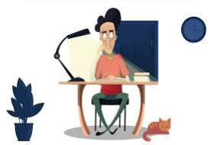
2.Her gün işlenilen konuların tekrarı

5. Çalışma gücünü artırma

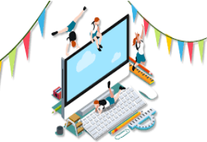
  - Mümkün olduğunca ders masasında çalışma

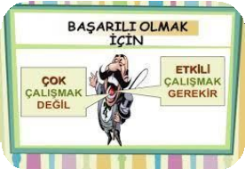
3.Yanlış çözülen sorunun tekrarı

6.Dersi derste ve çok
iyi dinleme

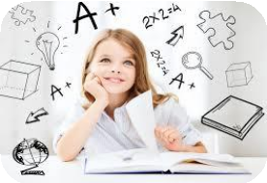
9.Üç saat plansız çalışmak yerine bir saat planlı çalışma

